Лекция 8. Корреляция
8. Корреляция
8_1 Свойства автокорреляционной функции
8_2 Свойства взаимной корреляционной функции (ВКФ)

Корреляция

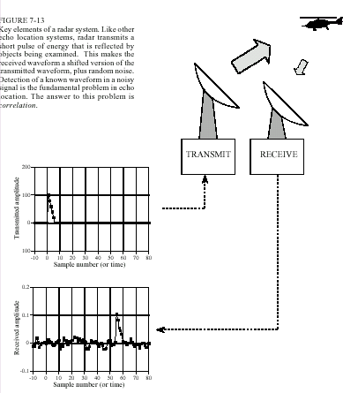
Корреляция – математическая операция, схожая со свёрткой. Позволяет получать из двух функций третью.
Рисунок 61 - Пример использования корреляции
Корреляция – это техника обнаружения заранее известных сигналов на фоне помех и шумов. Она подпадает под категорию

оптимальной фильтрации. Если
a(t)* b(t) =
c(t) - свёртка, то корреляция
a(t) * b(− t) =
d(t)
т.е. это та же свёртка, только

один из сигналов инвертируется слева направо. Бывает автокорреляционная функция и кросс-корреляционная (взаимокорреляционная) функции.

R XY (τ ) =

T
∫ x(t) ⋅ y(t +
- T
τ )dt

[Взаимная корреляционная функция]

R(τ ) =

T
∫ x(t) ⋅ x(t +
- T
τ )dt

[Автокорреляционная функция]

Автокорреляционная функция характеризует степень связи между сигналом и его сдвинутой на τ копией. Взаимная корреляционная функция характеризует степень связи между двумя разными сигналами.
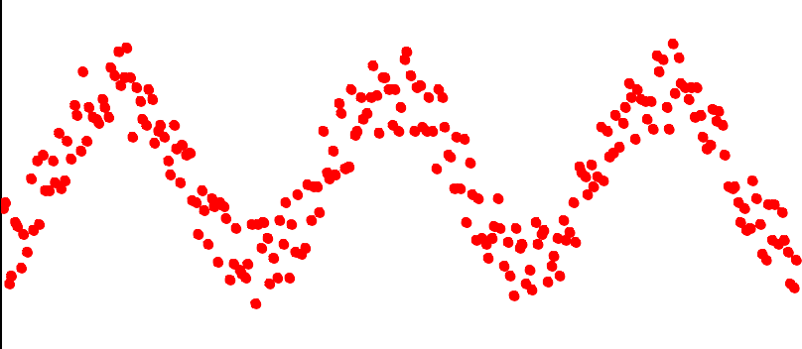
2

1

0

1

2 0 0.001 0.002 0.003 0.004 0.005 0.006
Время t,c

Рисунок 61 - Исходный сигнал с шумами

5

0

5

10 0 0.001 0.002 0.003 0.004 0.005 0.006
Время t,с

Рисунок 62 - Автокорреляционная функция исходного сигнала

0

0 0.001 0.002 0.003 0.004 0.005 0.006
Время t,с

Рисунок 63 - Меандр той же частоты

0

10 0 0.001 0.002 0.003 0.004 0.005 0.006
Время t,с

Рисунок 64 - Корреляция исходного сигнала и меандра

8_1 Свойства автокорреляционной функции
- Функция R(τ ) является чётной т.е. R(− τ ) = R(τ ) ;
A 2

- Если x(t) функция вида Аsin(ωt+φ), то автокорреляционная функция

частоты. Информация о начальной фазе теряется;
R(τ ) =
cosω t
2
- гармоническая функция той же

  - Функция автокорреляции и спектра мощности связаны преобразованием Фурье;
  - Если x(t) любая периодическая функция, то R(τ) для неё может быть представлена в виде суммы автокорреляционных функций от постоянной составляющей и синусоидально изменяющихся составляющих;
  - Функция R(τ) не несёт никакой информации о начальных фазах гармонических составляющих сигнала;
  - Заданной x(t) соответствует вполне определённая R(τ), но для одной и той же R(τ) могут соответствовать различные функции x(t);

  - Для x(t) без постоянной и синусоидальных составляющих функция R(τ )
умножается на себя без сдвига во времени;
максимальна по модулю при τ =
0 , так как функция

  - Для случайных функций времени функция R(τ) уменьшается с увеличением τ и уже при сравнительно небольших τ стремится к
нулю. Интервал времени от τ = 0 до τ=τ₀, при котором R(τ ) становится равным нулю, называется интервалом автокорреляции.

8_2 Свойства взаимной корреляционной функции (ВКФ)
  - ВКФ не является ни чётной, ни нечётной, т.е. R XY (− τ ) ≠ R XY (τ ) ;
  - ВКФ остаётся неизменной при перемене чередования индексов и изменении знака аргумента R XY (τ ) = R YX (− τ ) ;
  - Максимальное значение функции R XY (τ ) может быть и не при τ = 0 ;
– Если случайные функции x(t) и y(t) не содержат постоянных составляющих и создаются независимым источником, то для них
RXY (τ ) = 0 . Такие функции называются некоррелированными.

